Список учебников для 2 класса. Все учебники должны быть не ранее 2020г.
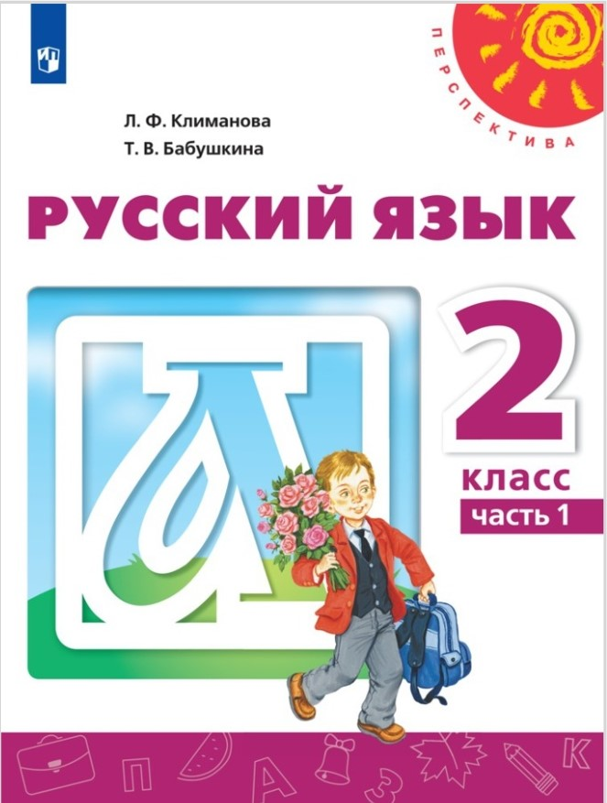 | Климанова Л.Ф., Бабушкина Т.В. Русский язык в 2-х частях
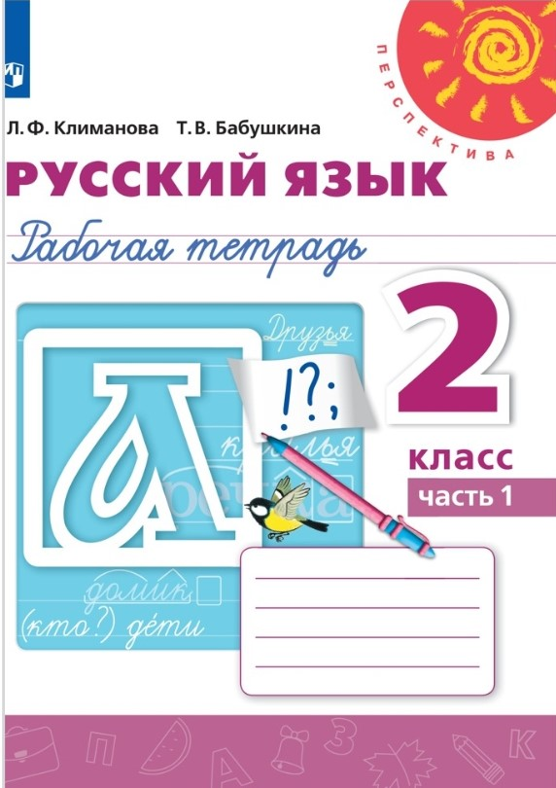 | Климанова, Бабушкина. Русский язык. Рабочая тетрадь в 2-х частях

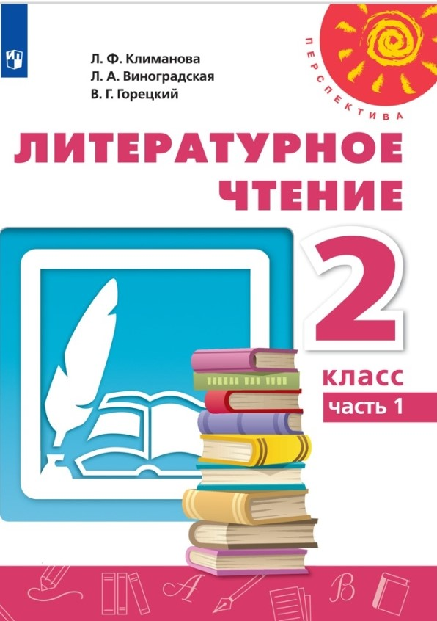 | Климанова, Горецкий, Виноградская. Литературное чтение в 2-х частях
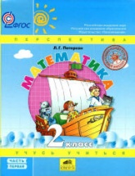 | Петерсон Л.Г. Математика. 2 класс Учебник в 3-х частях  Учебное пособие в 3-х частях

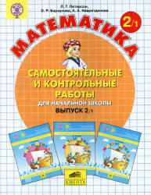 | Петерсон Л.Г. Математика. Самостоятельные и контрольные работы. 2 класс

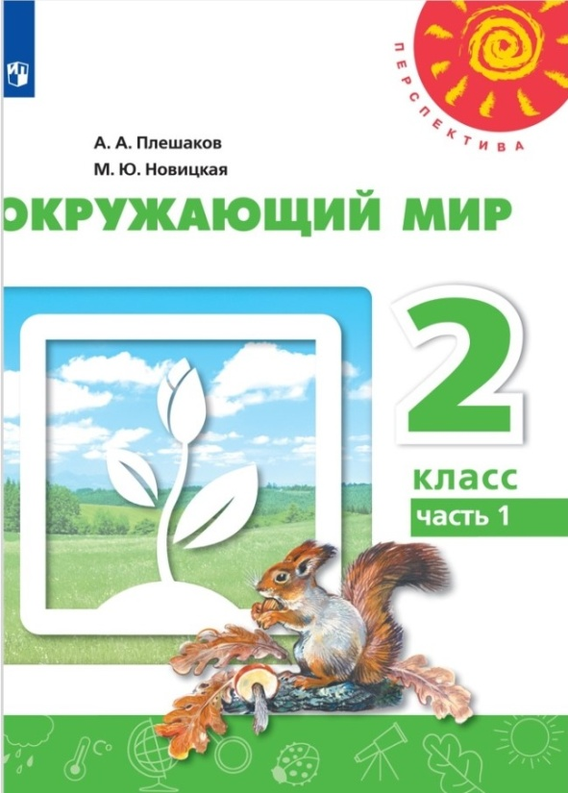 | Плешаков, Новицкая. Окружающий мир (2 части). Учебник
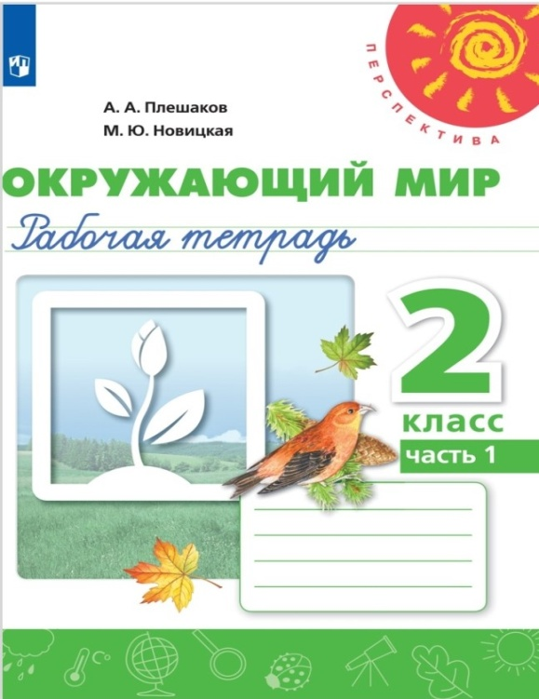 | Плешаков А.А., Новицкая М.Ю. Окружающий мир. Рабочая тетрадь 2 класс  Плешаков.
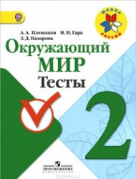 | Окружающий мир. Тесты. 2 класс

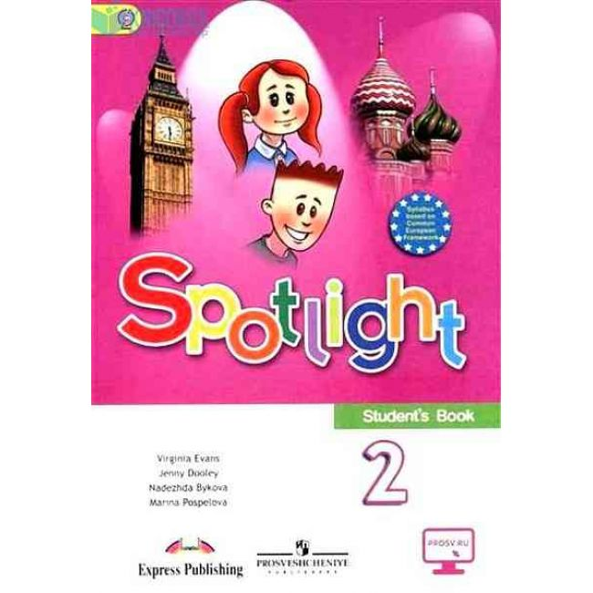 | Быкова, Дули, Поспелова. Английский язык в 2-х частях. 2 класс.
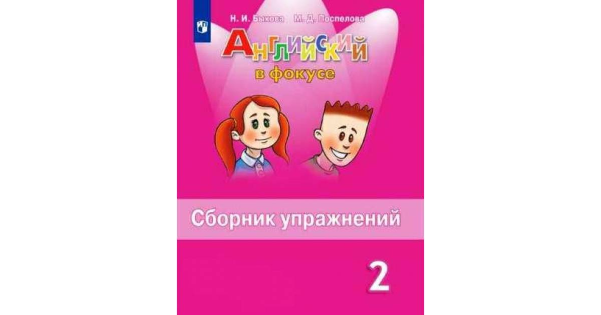 | Быкова, Поспелова. Английский в фокусе. 2 класс. Сборник упражнений.

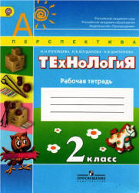 | Роговццева, Богданова. Рабочая тетрадь к учебнику «Технология»

